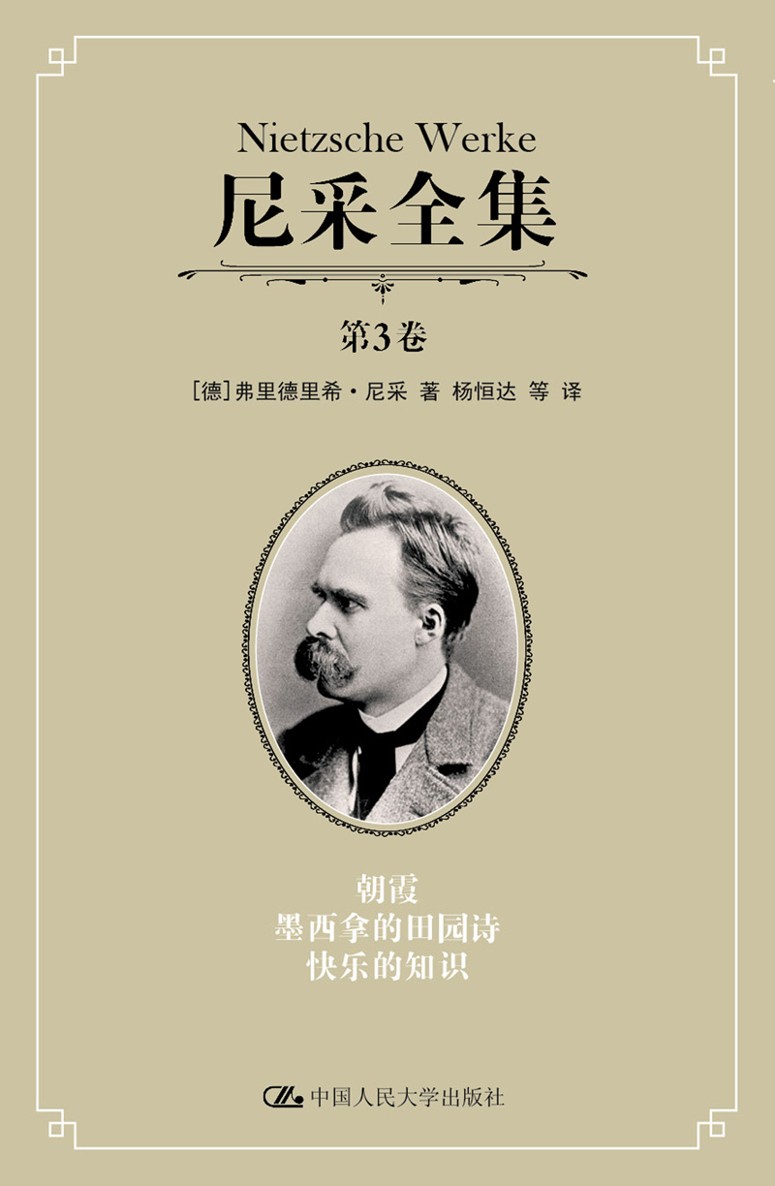
书名：尼采全集 第3卷 朝霞 墨西拿的田园诗 快乐的知识
书号：978-7-300-21989-9
著者：[德]弗里德里希·尼采
责任编辑：刘广宇
成品：150*230页数：481
纸张：70克玉龙胶
装帧：平装
出版时间：2016-01-01
定价：69.80元
出版社：中国人民大学出版社

- 本书卖点
  - 《尼采全集》第三卷，包括尼采后期的重要作品《朝霞》、《墨西拿的田园诗》、《快乐的知识》。
  - 浓缩了尼采思想的精髓，对诸如生命、个体与群体能、爱情、文艺、哲学、科学、道德、法律等问题都进行了简明而深刻的论述。

◆ 读者定位
1、哲学研究者
2、哲学爱好者

- 作者简介
弗里德里希•尼采（Friedrich Nietzsche，1844－1900）在当代中国也许是最著名的西方哲学家之一。尼采传入中国至今已百年有余，经历过多次的“尼采热”，影响广泛而深远，且经久不衰。尼采对20世纪欧美一大批重要哲学家、思想家产生过重大影响，进而影响到中国思想界，这当然是重要原因之一。然而，更重要的是，中国的文化背景、人文环境、思维方式、具体的当代历史语境等，都对尼采在中国的广泛传播具有一种特殊的需求。
尼采不同于西方传统哲学思想家的地方在于，他挑战了形而上学的思维方式。他将形而上学的局限性归结为人的局限性，从某种意义上讲，是要引起人们对文化问题的关注。人通过文化而掩盖了人自己的局限性，将弱点美化为优点。为了避免人性的弱点，他用“超人”理念，用“视角论”（Perspektivismus）和系谱学的方法，来弥补形而上学思维方式在真实性方面的不足。尼采对人的局限性的思考可以为处于东西方文化碰撞中的当代中国思想界提供有益的借鉴。

- 内容简介
本卷包括：《朝霞》、《墨西拿的田园诗》、《快乐的知识》，是尼采后期的重要作品，创作于大病初愈之后，浓缩了尼采思想的精髓，对诸如生命、个体与群体能、爱情、文艺、哲学、科学、道德、法律等问题都进行了简明而深刻的论述，语言凝练而隽永，思想鲜明而锐利。

◆ 简要目录
目录
朝霞
前言
第一卷
第二卷
第三卷
第四卷
第五卷
墨西拿的田园诗
放逐者王子
人称“小天使”的小帆船
牧羊人之歌
小女巫
夜间的秘密
“Pia, caritatevole, amorosissima”
信天翁鸟
鸟的判断
快乐的知识
第二版前言
“玩笑、狡诈及复仇”——德语韵文序曲
第一卷
第二卷
第三卷
第四卷
第五卷
附录：放逐者王子之歌

◆ 上架建议
哲学

书摘
总序
尼采在当代中国的意义弗里德里希•尼采（Friedrich Nietzsche，1844—1900）在当代中国也许是最著名的西方哲学家之一。尼采传入中国至今已百年有余，经历过多次的“尼采热”，影响广泛而深远，且经久不衰。现在，尼采的主要著作大多有好几个中文译本，拥有的读者不计其数。这种情况在其他西方思想家那里实属少见。
为什么尼采在当代中国受到如此厚爱？尼采对20世纪欧美一大批重要哲学家、思想家产生过重大影响，进而影响到中国思想界，这当然是重要原因之一。然而，更重要的是，中国的文化背景、人文环境、思维方式、具体的当代历史语境等，都对尼采在中国的广泛传播具有一种特殊的需求。
尼采不同于西方传统哲学思想家的地方在于，他挑战了形而上学的思维方式。海德格尔通过对尼采长期深入的研究而认识到这种挑战的价值。他认为，尼采所说的“上帝死了”，是宣布了西方自柏拉图以来的形而上学传统及其所形成的一切价值和观念的死亡。形而上学传统正是尼采“对一切价值的重估”努力中所要翻转的东西，因为形而上学传统所培育起来的理性精神和它自己形成的一套价值观念发生了不可调和的矛盾冲突，道德的“绝对命令”最终只能求助于信仰的飞跃，因此尼采要重估一切价值，连同其源头一起加以翻转。然而，海德格尔认为，尼采将一切都归结于强力意志是试图从超感性的形而上学世界里走出来，却最终还是陷在这个世界里。其实，海德格尔也未必没有陷在这个世界里，正如他自己所说：“形而上学之本质的完成在其实现过程中可能是很不完善的，也无需排除以往的形而上学基本立场的继续存在。对不同形而上学基本立场以及它们个别的学说和概念的清算还是有可能的。”［德］马丁•海德格尔著，孙周兴译：《尼采》（下卷），833页，北京，商务印书馆，2003。尼采的挑战和海德格尔的这种清算是意义十分深远的，使人们从对理性的非理性式的执迷不悟中，从对离实践和具体认识对象越来越远的逻各斯中心主义的迷恋中惊醒过来。
总序尼采全集第1卷当尼采进入中国思想家视野的时候，正是西方的形而上学思维方式伴随启蒙思潮涌入中国之际。但是，西方的启蒙思想到了中国这块土地上，却发生了启蒙的初衷所始料未及的变异。自从传教士在中国办学以来，尤其是1905年中国取消科举制度、开始普遍引入西方教育体制以来，西方启蒙思想被大量贯穿到学校教育中，在青年学生和一些开明的中年知识分子中培养了一批对西方文化有好感的新文化倡导者。但是，由于当时中国保守势力的强大，启蒙思想的传播并不十分顺当。阻力越大，这些新文化倡导者就越是针锋相对。保守势力尊奉儒教，他们便一定要打倒孔家店，还将中国的贫穷落后、国力衰败、民族耻辱统统归罪于儒家和尊孔，进而将启蒙与民主兴国、救亡图存等联系起来。正如李泽厚先生所说：“所有这些就并不是为了争个人的‘天赋权利’——纯然个体主义的自由、独立、平等。所以，当把这种本来建立在个体主义基础上的西方文化介绍输入，以抨击传统打倒孔子时，却不自觉地遇上自己本来就有的上述集体主义的意识和无意识，遇上了这种仍然异常关怀国事民瘼的社会政治的意识和无意识传统。”李泽厚：《中国现代思想史论》，6页，北京，三联书店，2008。
西方形而上学思维方式作为启蒙理性的一个重要组成部分在传入中国时，遇到同样的问题。形而上学的思维方式尤其被用来作为演绎社会政治概念的工具，也许演绎过程本身是合乎理性的，而前提却是由某种宏大叙事式的主义或政治意识形态所先验性地预设的。本来一些中性的概念和术语，由于带有一定感情色彩或信仰色彩的先验性预设，而成为驾驭演绎过程的霸主，整个演绎过程及其论证可以完全合乎逻辑而不失为高度理性产物，但却仍然是这些霸主的奴隶。久而久之，这种理论和实践相脱离的倾向，这种一味借助工具理性的做法，沉淀为一种文化。
一种文化一旦形成，就很难在短时间内改变，不是一次起义或一场革命就能很快改变的，且不说中国两千多年的帝王专制文化是这样，就是形而上学思维方式加中国特色的社会政治宏大叙事而形成的文化也是如此。
其实，当尼采最初传入中国的时候，新文化运动的倡导者也在倡导语言的改革，这本是一个可以从尼采对语言的真知灼见中悟出其中道理的契机，并从对语言改革的思考中把握当时正在影响中国思想界的形而上学思维方式和逻各斯中心主义的一些重大问题，因为逻各斯中心主义总是在试图寻找一个永恒的中心，一种形而上的本源和绝对的权威，而历来的语言传统正是人们不断进行这种追寻的顽固工具。这就是之所以不少思想家在批判形而上学传统时，却在语言上仍然无法摆脱这种传统影响的原因。尼采也属于这样的思想家。但是，尼采却早在19世纪就已经看出了语言上这种问题的倾向。他说：“语言对于文化演变的意义在于，在语言中，人类在另一个世界旁建立起了一个自己的世界，一个人类认为如此固定不变的地方，立足于此，就可以彻底改造其余的世界，使自己成为世界的主人。人类长期以来把事物的概念和名称作为永远真实的东西来相信，同样也养成了他们借以居于动物之上的那种骄傲：他们真的认为在语言中掌握了关于世界的知识。语言的创造者没有谦虚到了如此地步，乃至于相信他给予事物的只是一些符号，他宁愿认为，他是在用言语表达关于事物的最高知识。”［德］尼采：《人性的，太人性的》（德文版）,见《评注版尼采全集》，第2卷，30页，德语袖珍书出版社（dtv），1999。从这段话里，我们不仅看到尼采对西方语言，对逻各斯中心主义式的思维方式的质疑，而且听得出他对人将自己置于世界主人或世界中心地位的做法感到不屑的口气。但是当时中国语言改革的倡导者并未注意尼采在这方面的先见之明，只是致力于让语言更好地发挥工具理性的作用，让更多的中国人更容易接受启蒙“真理”的教育，进而参与对旧文化、旧传统的批判，尼采也只是作为传统的彻底叛逆者的形象进入到新文化倡导者的视野中。
然而，尼采在这里所说的关键，是知识的真实性问题，也是我们是否能用概念和名称一成不变地把握认识对象的问题。按照尼采的看法，用相对固定或稳定的概念和名称去把握在动态中瞬息万变的认识对象，是不可能具有恒定真实性的，这由人本身的局限性所决定。形而上学思维方式依靠概念进行演绎，当然会离真实性越来越远。而中国学界一般都将这样的真实性（德文中的Wahrheit或英文中的truth）翻译成“真理”，从而倾向于把真实性理解为“真实的道理”。这实际上又使形而上学思维方式的局限性在中国文化中成为必须隐讳的东西。当尼采质疑Wahrheit的时候，虽然他实际上是在怀疑人们对事物的认识是否会有恒定的真实性，但中国人也许会认为他大逆不道，竟然怀疑真理的存在。尤其是，中国人唱的《国际歌》歌词中，有一句“要为真理而斗争！”可是，如果你通读法、英、德文的《国际歌》歌词，你会发现根本找不到中文翻译成“真理”的这个词（法文中是verité，英、德文中如前所注），这是因为在西方语言中，这个词并无“道理”的含义在内，只是强调真实性而已。从这一点可以看出，文化差异对形而上学思维方式的影响，而且进一步说明尼采对形而上学思维方式的挑战在当代中国具有更为深刻的意义。
尼采将形而上学的局限性归结为人的局限性，从某种意义上讲，也是要引起人们对文化问题的关注。人通过文化而掩盖了人自己的局限性，将弱点美化为优点。人的生命和活动范围、感觉器官、大脑皮层的有限，决定了人类的认识能力无法穷尽无限丰富的世界。由于在封闭环境下形成的文化心态，人们往往会把自己的一孔之见当成对整体事物的全面看法，从而养成从单一视角以偏概全地看问题的习惯，最终把自己当成了世界的尺度，无限拔高了自己。最可怕的是把对世界、对事物的肤浅、片面、有限、不求甚解的认识当成了“真理”，以不可质疑的权威强加于人。中外历史上由此而引起的冲突、迫害、杀戮、战争还嫌少吗？曾几何时，“人定胜天”的口号在中国激动了多少人的心弦，甚至大腕科学家都为之呐喊，为之论证，但结果如何呢？
尼采对人的局限性的思考可以为处于东西方文化碰撞中的当代中国思想界提供有益的借鉴。为了避免人性的弱点，尼采用“超人”理念，用“视角论”（Perspektivismus）和系谱学的方法，来弥补形而上学思维方式在真实性方面的不足。
尼采认为：“就‘认识’一词有其意义而言，世界是可认识的：但是它可以有不同解释，支撑它的不是一种意义，而是无数种意义。——‘视角论’。”《三卷本尼采著作》（德文版），第3卷，903页，卡尔•翰泽尔出版社，1956。也就是说，如果我们认为世界是可认识的，那也只是以“认识”一词的最低限度意义为基础的，但是认识是无法穷尽世界的，我们只能通过多视角看问题来减弱片面性。所以，“视角论”的意义在于，在对事物本质加以界定的实践难以避免的情况下，不要过于执著于这样的界定，而应该尽量寻找更多的视角。这关涉到我们的教育机构如何处理好入门教育和深入引导的关系。在入门教育时，对事物本质加以界定的实践是难以避免的，但是这样的实践一经完成，即应该转入新的实践，让学生多视角看问题，接触更多信息，培养批判性思维的能力。我们常常会问，我们现在如此重视教育，为什么没有培养出大师级的人才呢？因为我国目前的应试教育体制不可能培养出具有独立思考精神和批判性思维能力的人才，当然更谈不上大师级人才了。这从尼采对当时德国教育机构的批评中可以得到一定的启发。他认为：“在当今为最广泛的大众设置的教育机构中，恰恰是那些使成立教育机构有意义的出类拔萃的学生感到得到的促进最小。”［德］尼采：《论我们的教育机构的未来》（德语版），见《评注版尼采全集》，第1卷，697页，德语袖珍书出版社（dtv），1999。他还认为：“人们肯定也可以从大量教师中看到精神上的危急状态的一个主要原因：由于教师的原因，人们学的东西这么少，这么糟糕。”尼采把教师称作“一种必然的恶”，这是因为正是教师在尼采所说的那种教育机构中灌输给学生有限的视角和狭隘的视野，并以引导对真理和高尚情操的追求的表率者的面目出现，而实际上，他们却还是要像商人一样在“生产者那里尽可能降低价钱，在消费者那里尽可能提高价钱，以便从两者尽可能大的损害中得到好处”［德］尼采:《人性的，太人性的》（德语版），见《评注版尼采全集》，第2卷，677页。。尼采对教师的这种尖锐指责，其实倒并不是针对教师这个职业，而是指出了教师角色在这样一种教育机构中必然面临知识灌输和批判性思维能力培养的矛盾。这样的教育机构作为形而上学传统的培育基地，当然要受到激烈反对形而上学传统的尼采的强烈攻击。尼采对德国教育机构的批评，实际上也切中了我国当前教育体制的弊病，值得我们的教育机构和教师、家长很好地加以思考。
运用“视角论”的方法可以减少认识上的片面性，然而现在处于信息社会，信息铺天盖地而来，我们如何进行判断呢？
尼采虽然没有经历我们现在的信息社会，但是他很清楚人喜欢从对自己有利的视角获取信息，而且人也有惰性，喜欢止于人自己方便接近的视角。这些都是人性的弱点，应该努力加以克服，所以尼采的查拉图斯特拉要教人做“超人”，也就是要超越人自己的局限性，置身事外，超善恶，这样才能在“视角论”的指引下接近认识的真实性。按照孔子的说法，就是“诚则明”。而且孔子十分智慧地说明了“诚”与“明”的互动关系：“诚则明矣，明则诚矣。”(《中庸》)对于尼采来说，达到“超人”的境界需要有查拉图斯特拉式的修炼，需要有海纳百川的胸怀：因为人是一条不洁的河，只有成为大海，才能不遭污染，也就是摆脱人性的弱点。在孔子看来，诚意和正心都是和修身紧密关联的。
有人可能认为尼采提倡的是快乐哲学，将他和孔子的道德哲学相提并论，似乎很不合适。其实尼采挑战当时的道德法则，要求重估一切价值，意在攻击虚伪的伦理道德，他认为这是基督教文化中的伪善一面所致，所以他对认识的真实性、道德的真实性的追求是无可非议的，尽管他怀疑恒定的真实性，只是试图努力去接近这种真实性。将他和孔子相提并论仅仅是为了说明，在对知识、道德、价值等问题的看法上，不同文化背景的民族和个人实际上都存在着对话和交流的平台。
实际上，尼采对虚伪道德的抨击是击中道德问题的要害的。当道德成为特权阶层和拥有话语权的人用来约束别人、对付别人的专用武器时，便必然显示出它的虚伪性。基督教文化受到尼采的抨击，是因为它的博爱精神与社会中的残酷现实反差太大。孔孟在中国的新文化运动中遭到猛烈冲击，也是因为他们被专制主义者用来作为掩盖他们巧取豪夺丑陋行为的美好面具。
尼采对虚伪道德的批判并没有停留在浅层次上，他同样是将其纳入到他对形而上学思维方式的挑战上。尼采反对把道德变成一门可以演绎的、理性的、必然的科学。在这样的“道德科学”面前，尼采针锋相对地提出了“道德系谱学”，把关于伦理学的探讨引入完全不同的方向。这同福柯后现代主义地对道德与权力，对犯罪、惩戒、性变态等进行系谱分析的出发点是一致的，这就是试图避免那种一味追求起源、目的和本质，只注重简单的因果关系，忽视事物中、人的自我中多元共生的复杂关系的形而上学倾向。正如学者所指出的那样：“福柯将他的《性史》描绘成现代自我的系谱学，德里达则把他的大部分学术研究说成是‘重复了道德系谱学’；两人都求助于尼采的实践和范例。”［美］盖利•夏皮罗：《翻译，重复，命名：福柯、德里达与〈道德系谱学〉》，见克莱顿•柯尔布编：《作为后现代主义者的尼采》（英文版），39~40页，纽约州立大学出版社，1990。尼采提出的“道德系谱学”可以避免形而上学思维方式在认识的真实性、道德的真实性方面的许多问题，可以对形而上学思维方式传入中国以后过于强调工具理性的简单倾向产生积极的影响。
在此首批《尼采全集》著作出版之际，尤其要感谢中国人民大学出版社的领导和编辑人员，感谢他们的积极支持和辛勤劳动。
杨恒达
2011年9月15日于世纪城

